KATHRON — DAHLESING EP – CLOCKWORK VOLTAGE

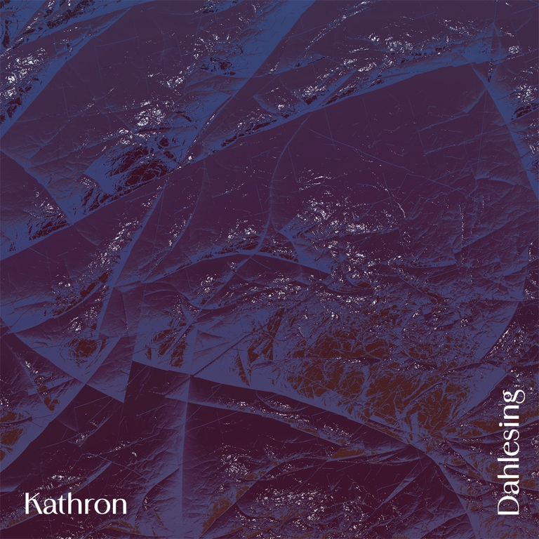

Produkcija - Kathron
Miks in mastering - Aleš Hieng - Zergon
Vizualna podoba - Candela Solver

https://clockworkvoltage.bandcamp.com/album/kathron-dahlesing-ep

Iz temnejših, hipnotičnih robov tehna prihaja Kathron, DJ-ka in ustvarjalka iz Ljubljane, ki s svojo zvočno pripovedjo raziskuje ravnotežje med surovo energijo in emocionalno globino. Aktivna od leta 2018, se je najprej oblikovala znotraj kolektiva Cooltura Electronica, kasneje pa svoje tehnično znanje izpilila na Radiu Študent, kjer deluje kot tonska mojstrica in kurira oddajo Flash Forward.

Pomemben korak v njenem razvoju je predstavljala skupnost Clockwork Voltage, kjer je dodatno razvila svoj pristop k live elektronski izvedbi in izoblikovala prepoznaven, hipnotičen tok setov.

Ob nastopu na festivalu MENT Ljubljana predstavlja svoj novi EP Dahlesing, izdajo pri skupnosti Clockwork Voltage, ki uteleša njen značilen podpis, poganjajoči ritmi, temačna atmosfera in postopno grajenje napetosti, ki poslušalca potegne globoko v noč.

Kathron lahko ujamete v petek, 20. februarja, v Klub Gromka, kjer pripravlja odličen clubbing live set — intenzivno, atmosferično in brez kompromisov.

Pridite zgodaj, ostanite pozno.
Dahlesing je tukaj — in noč komaj začenja dihati.

